Перевозка самых маленьких в автомобиле
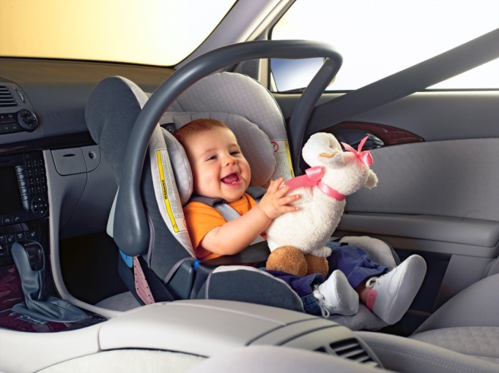
Перевозка грудных детей в легковом автомобиле имеет свои особенности. Для этого предусмотрена установка специальной автолюльки на заднем ряде кресел. Такое устройство крепится посредством использования штатных автомобильных ремней. Оно располагается перпендикулярно относительно движения транспортного средства. Внутри такой люльки маленький пассажир фиксируется при помощи ремней, которые удерживают ребенка. Благодаря особенностям конструкции удерживающего устройства, ребенок располагается горизонтальным образом, что способствует нормализации дыхания младенца и оберегает неокрепшие кости от чрезмерных нагрузок. В автомобильной люльке перевозятся дети, возраст которых не превышает 6-ти месяцев. Такое удерживающее устройство занимает очень много места, поэтому в качестве альтернативы можно прибегнуть к использованию автомобильного кресла.
Как и в случае с автомобильной люлькой, ребенок внутри автокресла дополнительно удерживается специальными ремнями. Само кресло может крепиться автомобильными ремнями безопасности или же скобами, которые идут в комплекте. Уровень наклона спинки может регулироваться. Рекомендуется, чтобы этот показатель варьировался в пределах 30-45 градусов. В таком случае защита ребенка при фронтальном столкновении будет максимальной. Кресло хорошо удерживает голову младенцев и позволяет минимизировать нагрузку на шею. В целях дополнительной фиксации головы ребенка можно прибегнуть к использованию специальных валиков из ткани. Последние укладываются с двух сторон маленького пассажира. Не рекомендуется использовать обычные полотенца, которые могут привести к падению головы ребенка вперед.
Правила перевозки детей предусматривают жесткое наказание для водителей. При этом отсутствие крепежных элементов для установки водительского кресла не является оправданием. Что касается актуальной меры наказания по состоянию на 2015 год, это 3000 рублей.

